

**Nombre de alumno: Leydy Beatriz Leon Jiménez**



**Nombre del profesor: Sandra Yazmin Ruiz Flores**

**Nombre del trabajo: Súper Nota**

**Tema: Técnicas de Aspiraciones de Secreciones**

**Materia: ENFERMERIA CLINICA II**

**Grado: 5°**

**Grupo: A**

Pichucalco, Chiapas a 20 de enero de 2023

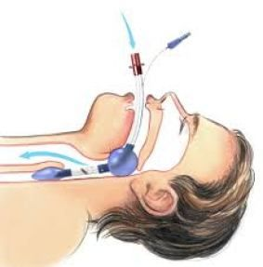

¿Qué es?

Es un procedimiento mediante el cual se introduce un catéter cubierto por un manguito de plástico flexible a la vía aérea traqueal artificial para retirar las secreciones suprimiendo la necesidad de desconectar al paciente del ventilador mecánico para efectuar la aspiración.

**INTUBACION ENDOTRAQUEAL**

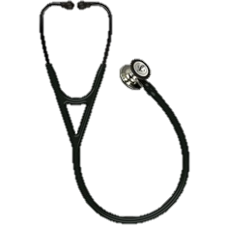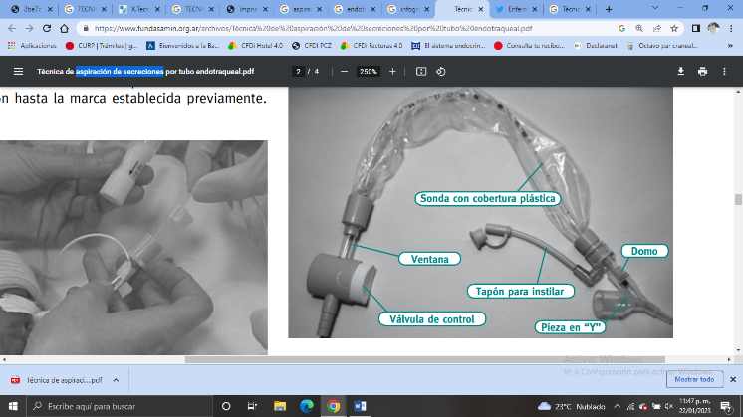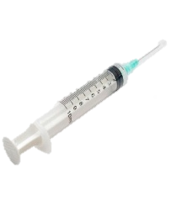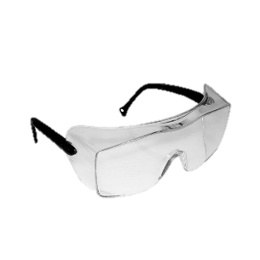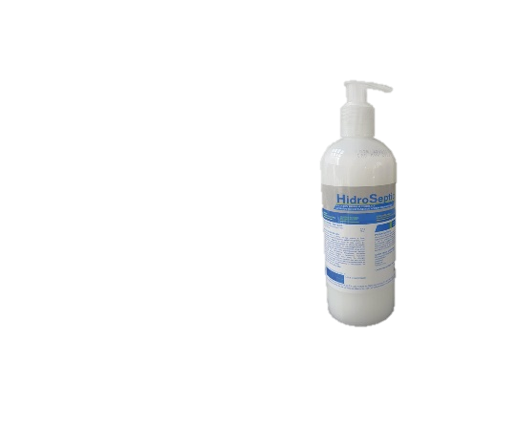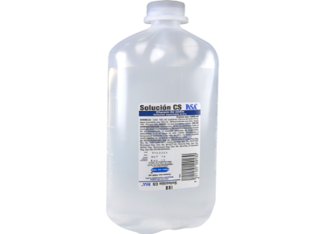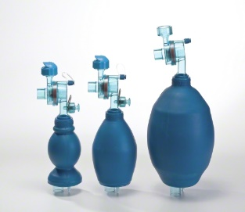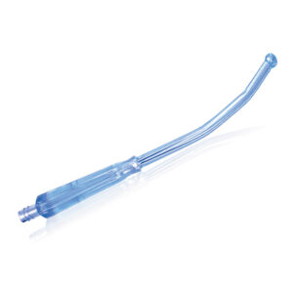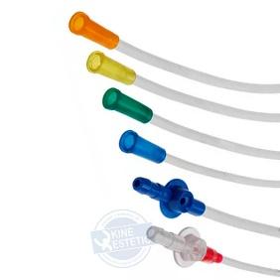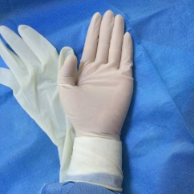

Estetoscopio

Jeringa

Antiparras

Solución antiséptica

Solución fisiológica

Bolsa de reanimación conectada a fuente de oxígeno

Tubuladura de aspiración

Sonda de aspiración estéril del tamaño adecuado

Guantes

EQUIPO

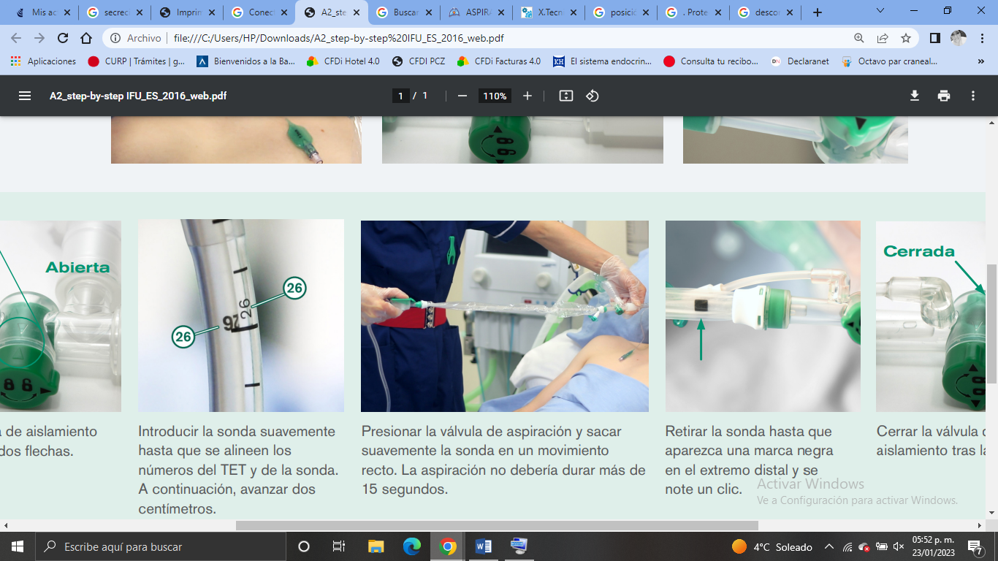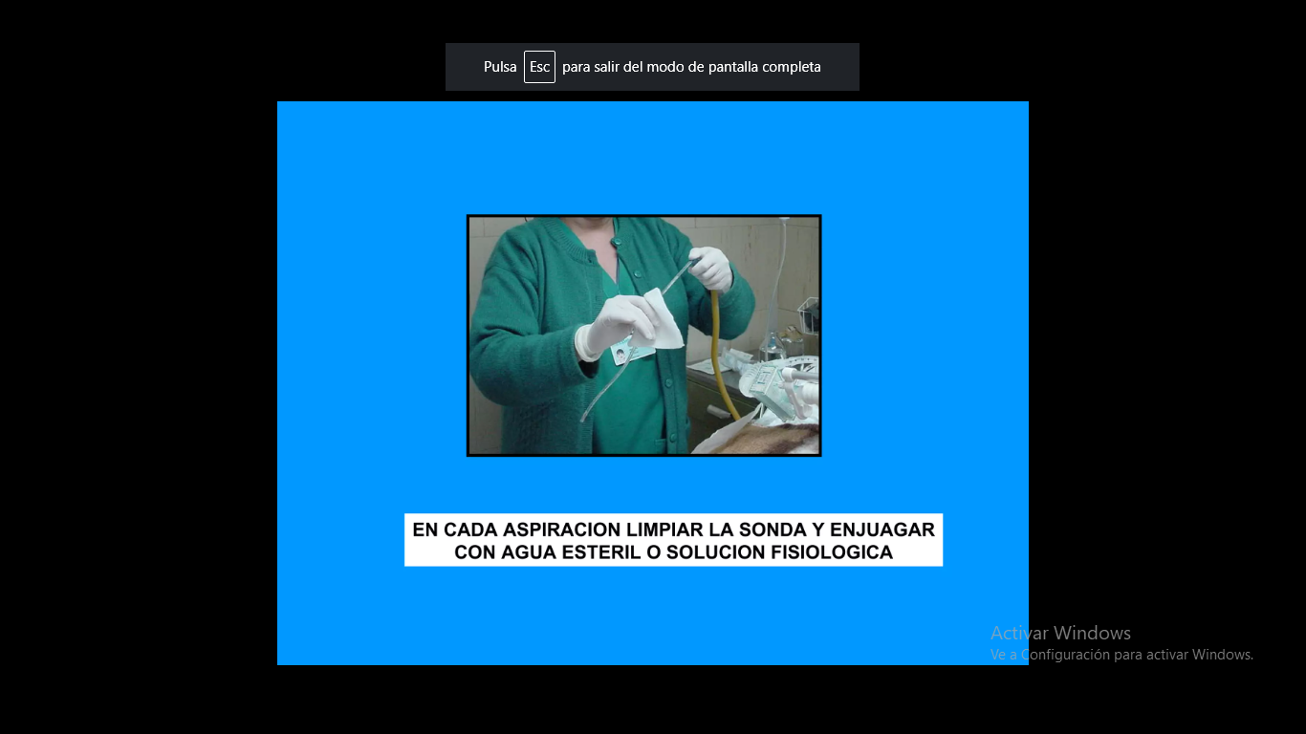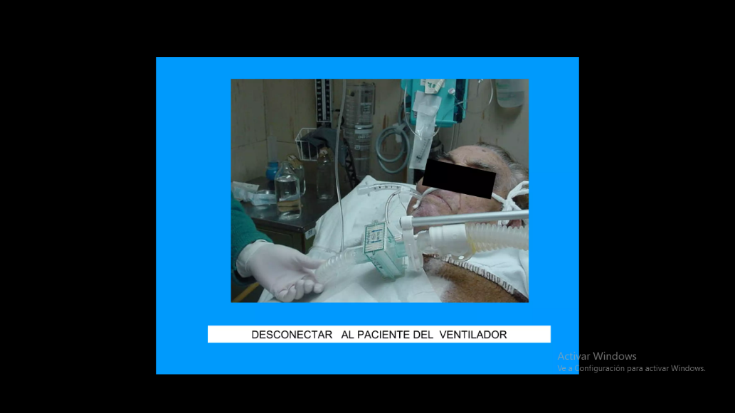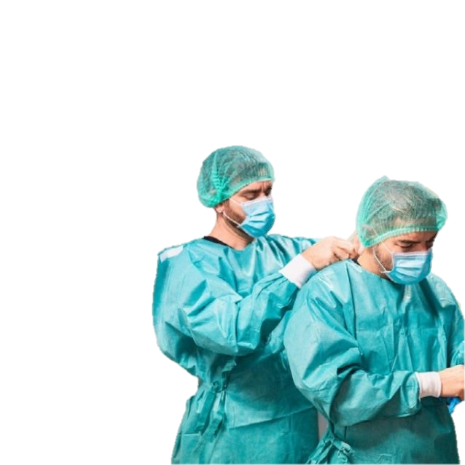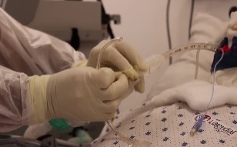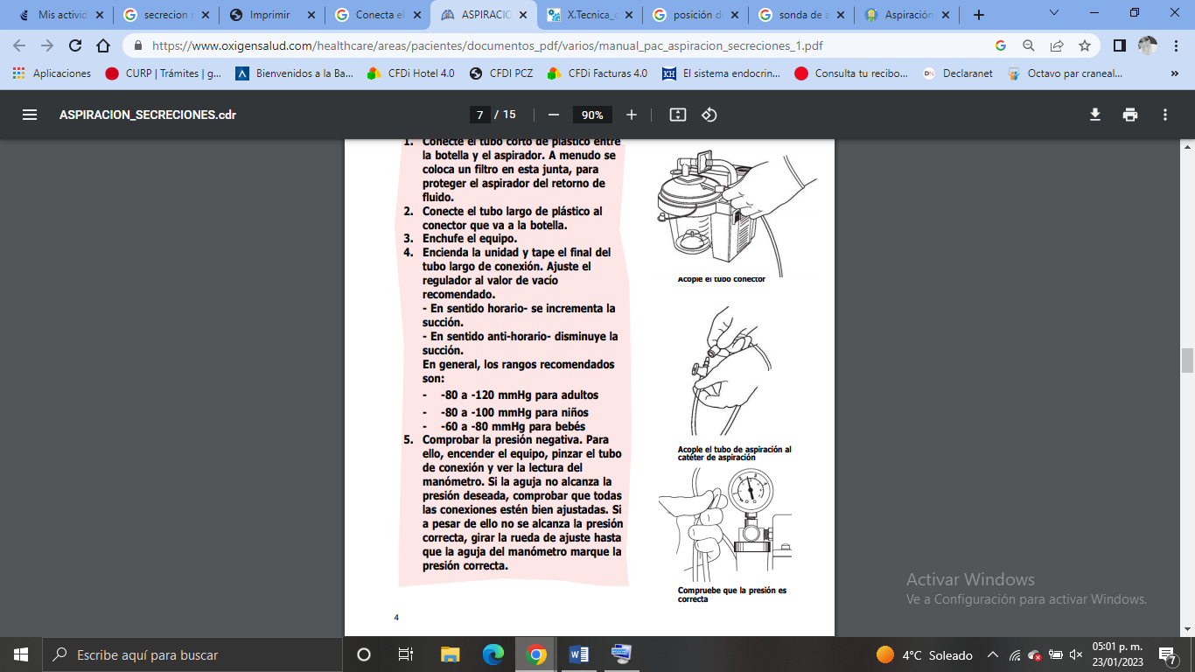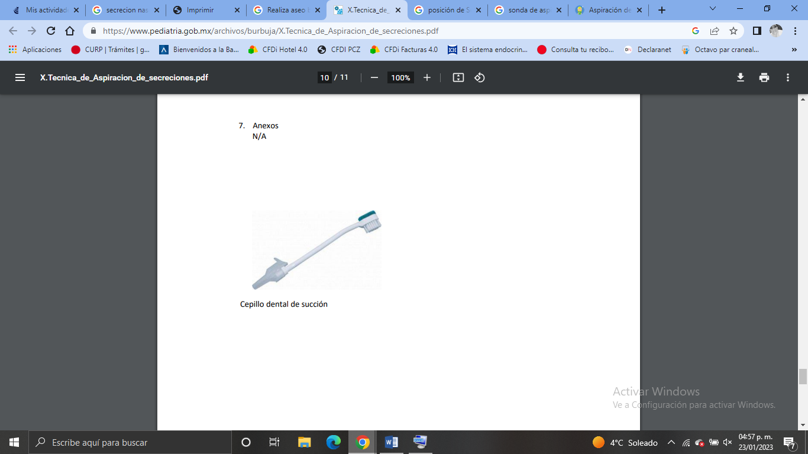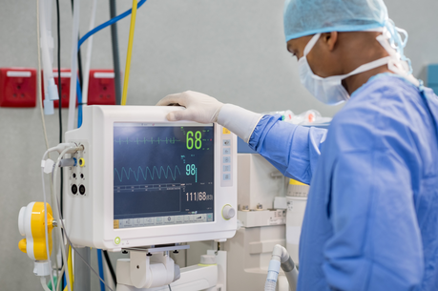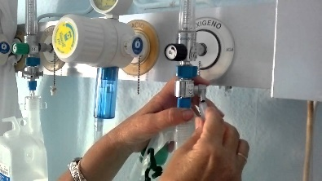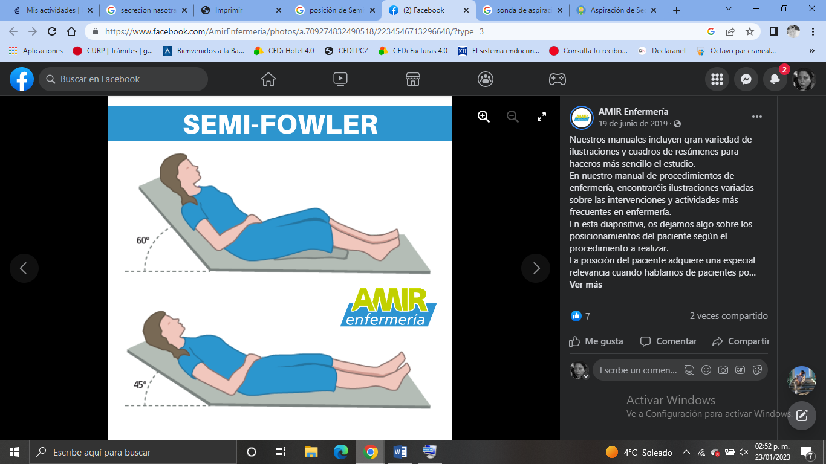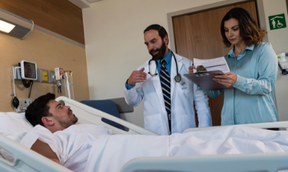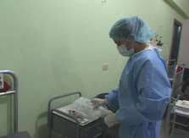

*Desconecta el tubo Endotraqueal del respirador)

*Lubrica la sonda de aspiración e introduce en el tubo endotraqueal con la mano diestra la sonda para la aspiración, con la mano no diestra manejará la válvula de control, los dedos pulgar e índice.

*Retira la sonda de 1 a 3 cm, empezar a retirar con movimientos rotatorios el catéter o sonda de aspiración, dicho procedimiento no debe superar los 10 a 15 segundos como máximo

*Limpia el catéter o sonda de aspiración con una gasa estéril y enjuagar con la solución fisiológica 0.9%

*Conecta la cánula al ventilador verificando los parámetros establecidos, una vez concluido el procedimiento.

Se requiere de dos profesionales de la salud

Modalidades de aspiración circuito abierto

Protege la unión de sonda y el adaptador con una gasa estéril, para prevenir la contaminación de la conexión, con la mano diestra enrollar la sonda en la mano no diestra. (para técnica abierta),

Realiza aseo bucal, antes de aspirar,

Aspiración de secreciones

Preparación del paciente y entorno

Prepara material y equipo

|  |  |
| --- | --- |
| Selecciona la medida adecuada del catéter deaspiración en “Y” según medida de tubo endotraqueal (sistema cerrado de aspiración) | T20032 Circuito cerrado para aspiración pediátrico de 8FR - hospiinnova.com |
| Retira el adaptador o boquilla original del tubo endotraqueal y reemplaza por dispositivo en “Y”, reconecta al circuito del respirador, con la finalidad que la  base de “Y” vaya al paciente, un extremo al ventilador y el otro a la sonda de aspiración Con técnica estéril Carga una jeringa de 10 con solución y colocarla a la vía de instilación, Instilar cundo se requiera. |  |
| Rota y comprime la válvula de control  simultáneamente, ajusta el nivel de presión negativa del sistema de succión |  |
| Realiza la medición de la longitud de la sonda a introducir por el tubo endotraqueal |  |
| Sujeta la pieza en “Y” con una mano e introduce la sonda con el índice y el pulgar de la mano opuesta hasta la  medida estipulada, a la altura de la bifurcación de la “Y” |  |
| Rota la tapa de control para asegurar el cierre de la aspiración. |  |
| Evalúa la respuesta del paciente al procedimiento de aspiración y ausculta campos pulmonares, repetir el Procedimiento de aspiración en caso necesario. | Las estrategias de menor esfuerzo en la respiración artificial en pacientes  de la UCI generan más éxito en la retirada de la ventilación mecánica |

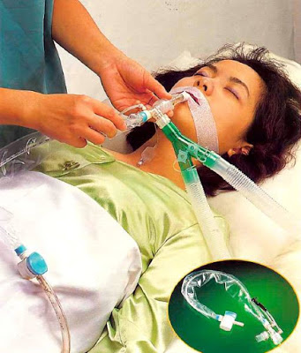

Modalidades de aspiración circuito cerrado



**INTUBACION OROTRAQUEAL**

¿Qué es?

Técnica invasiva que se realiza con frecuencia en servicios de urgencias, extrahospitalaria, UCI, y quirófano. Proporciona una relativa protección frente a la aspiración pulmonar, mantiene un conducto de baja resistencia adecuado para el intercambio gaseoso respiratorio y sirve para acoplar los pulmones a los dispositivos de asistencia respiratoria, es útil para la creación de una vía para la eliminación de las secreciones.

Se utiliza en pacientes con alteración de la normalidad de la función respiratoria

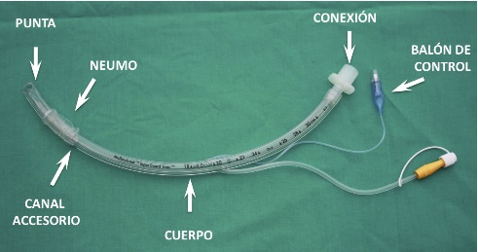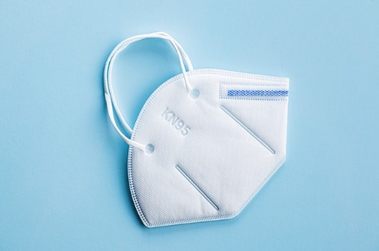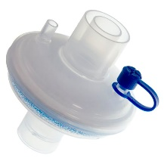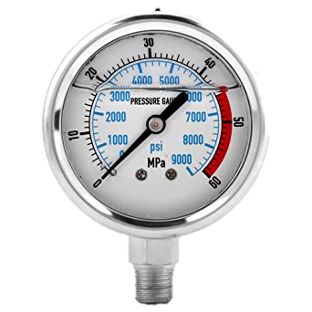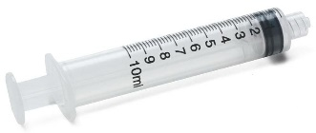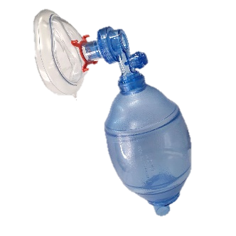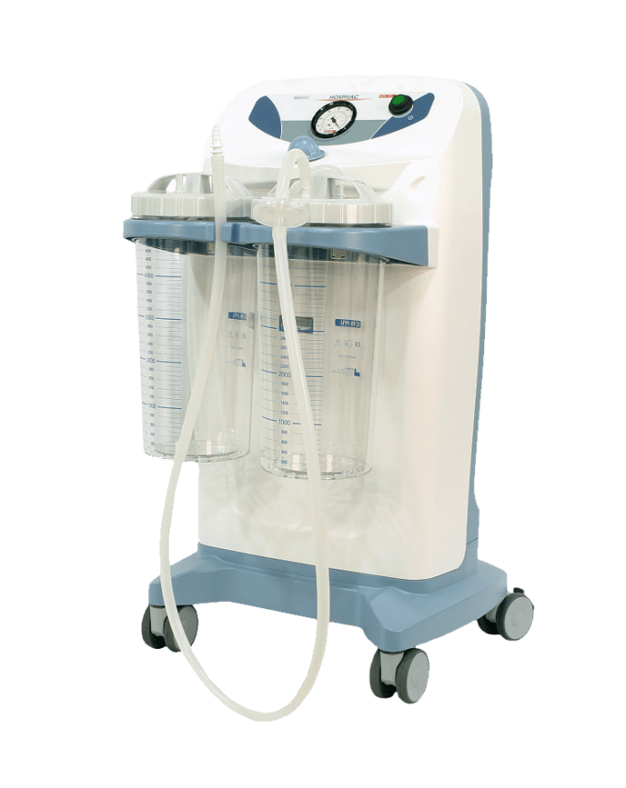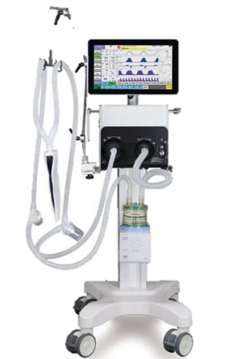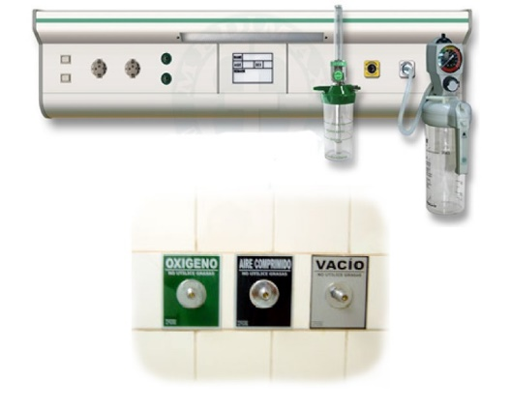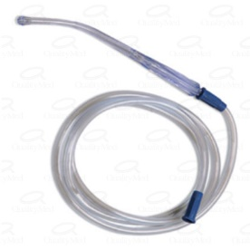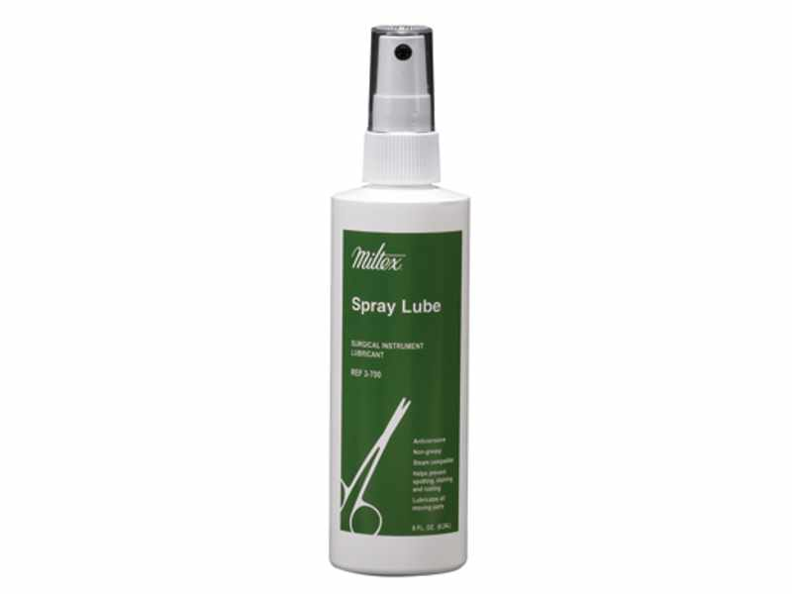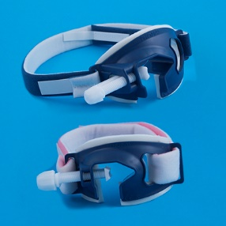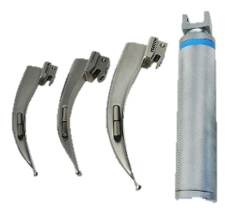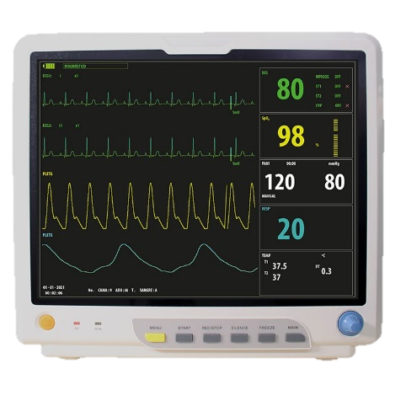

MATERIAL:

Guantes, mascarilla, bata y protección para los ojos

Balón autoinflable

Contenedor aspirador de secreciones

Filtro antibacteriano

Laringoscopio (pala grande y mediana)

Manómetro

Jeringa 10 ml

Fiador

Frova

Tubo endotraqueal

Lubricante en spray

Fijación tubo

Sonda Yankauer

Sonda aspiración

Fonendoscopio/estetoscopio

APARATAJE:

* Monitor con capnografía (si se dispone de ella)
* Respirador en funcionamiento
* Tomas de aire, oxígeno (caudalímetro) y vacío (aspirador)

MEDICACIÓN:

* Analgésicos – Sedantes (Fentanilo, Midazolam)
* Anestésicos (Propofol, Etomidato)
* Relajante muscular (Rocuronio)
* En caso de RCP, arritmias… (Atropina, adrenalina)

Posicionamiento

* se posiciona al paciente en decúbito supino sobre la camilla.
* Se colocan toallas plegadas u otros materiales debajo de la cabeza, el cuello y los hombros, flexionando el cuello para elevar la cabeza hasta que el conducto auditivo externo se encuentre en el mismo plano horizontal que la escotadura esternal. Luego incline la cabeza para que la cara se alinee en un plano horizontal paralelo
* Se posiciona al paciente en decúbito supino o con ligera inclinación sobre la camilla.
* Se debe mantener la estabilización en línea para evitar mover el cuello y emplear solo la maniobra de empuje de la mandíbula o de elevación del mentón sin inclinar la cabeza para facilitar la apertura manual de la vía aérea superior
* Si es necesario, se debe limpiar la orofaringe de secreciones obstructoras, vómitos o

Material extraño.

* Se debe insertar la rama del videolaringoscopio en la boca del paciente, siguiendo la curva de la lengua. Una vez que la punta de la rama del videolaringoscopio está detrás de la lengua del paciente
* Al apartar la mirada del paciente y volver a mirarlo, se debe insertar el tubo endotraqueal en el lado derecho de la boca y pasarlo por detrás de la lengua. En ese momento, se debe observar el monitor para guiar la punta del tubo a través de las cuerdas vocales. Debido a que el estilete es rígido, esta maniobra puede requerir que un asistente extraiga el estilete 1 a 2 cm mientras se avanza suavemente el tubo. Luego se debe avanzar el tubo unos 3 a 4 cm adicionales.
* Se debe inflar el manguito y retirar por completo el estilete.
* Se debe ventilar al paciente (8 a 10 respiraciones/minuto, cada una de 6 a 8 mL/kg o 500 mL y con una duración aproximada de 1 segundo).
* Se debe obtener una radiografía de tórax para verificar la colocación correcta del tubo endotraqueal.

**INTUBACION OROTRAQUEAL**

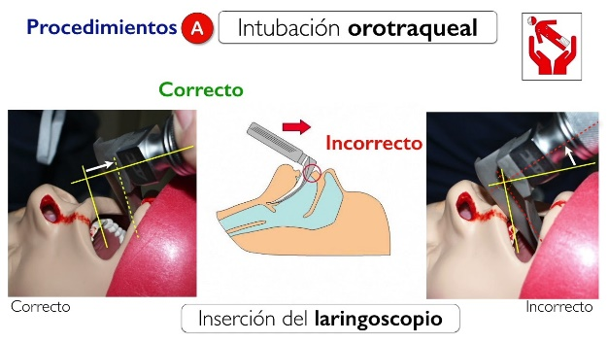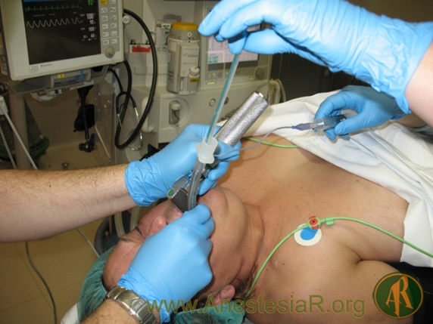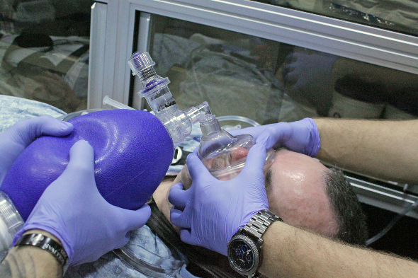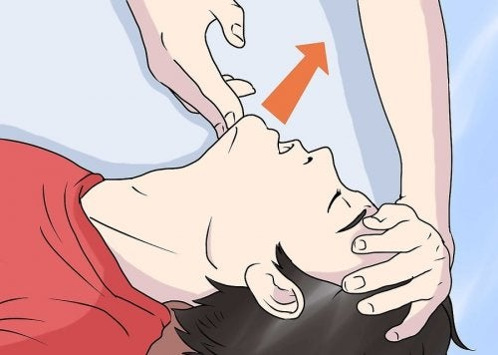

**INTUBACION NASOTRAQUEAL**

<https://enfermeriacreativa.com/2020/11/09/checklist-intubacion-orotraqueal/>

<https://www.fundasamin.org.ar/archivos/T%C3%A9cnica%20de%20aspiraci%C3%B3n%20de%20secreciones%20por%20tubo%20endotraqueal.pdf>